**CC685** *Scheda creata il 30 gennaio 2024*

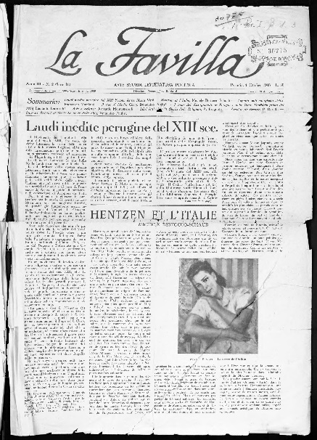

**Descrizione storico-bibliografica**

La \***favilla** : rivista di letteratura e di educazione. – Anno 1, n.1 (20 gennaio 1869)-anno 28, n. 12 (lug.-ago. 1910); serie 2., anno 1, n. 1 (agosto 1946)-anno 3, n. 2 (1 ottobre 1948). - Perugia : Tip. di V. Santucci, 1869-1948. – 31 volumi ; 25 cm. ((Mensile, poi la periodicità varia. - Il complemento del titolo varia in: rivista dell'Umbria e delle Marche; rivista letteraria dell'Umbria e delle Marche; arte, storia, letteratura, politica (1946-1948). – Diretta da Leopoldo Tiberi. – Il tipografo varia: tip. Boncompagni (1871); poi: Tip. Guerra (1903). - Non pubblicata negli anni 1879-1885. – Il formato varia: 44 cm (1946-1948). - ISSN 1126-2427; 1126-9634. - IEI0106417; PA10026622; PUV0124077; TO00184098; UM10011137

Soggetti: Letteratura – Periodici; Educazione – Periodici; Cultura – Umbria - Periodici

Copia digitale:

-1869-1910 a:

<http://www.internetculturale.it/it/913/emeroteca-digitale-italiana/periodic/testata/9879>

-1870, 1873, 1887, 1891-1892, 1894-1896 a:

<http://digitale.bnc.roma.sbn.it/tecadigitale/giornali/TO00184098>

-1946-1948 a:

<https://www.internetculturale.it/it/913/emeroteca-digitale-italiana/periodic/testata/9814>.

**Volumi disponibili in rete** [1869-1910](http://www.internetculturale.it/it/913/emeroteca-digitale-italiana/periodic/testata/9879);[1946-1948](https://www.internetculturale.it/it/913/emeroteca-digitale-italiana/periodic/testata/9814)